НАЦІОНАЛЬНИЙ УНІВЕРСИТЕТ ЦИВІЛЬНОГО ЗАХИСТУ УКРАЇНИ

Пожежної безпеки
______________________________________________________________________
^{(назва факультету/підрозділу)}
автоматичних систем безпеки та інформаційних технологій
______________________________________________________________________
^{(назва кафедри)}

СИЛАБУС НАВЧАЛЬНОЇ ДИСЦИПЛІНИ

Автоматика раннього виявлення надзвичайних ситуацій
(назва навчальної дисципліни)

вибіркова професійна
(обов’язкова загальна або обов’язкова професійна або вибіркова)

за освітньо-професійною програмою
«Пожежогасіння та аварійно-рятувальні роботи»
^{(назва освітньої програми)}
підготовки бакалавра
(найменування освітнього ступеня)
у галузі знань 26 " Цивільна безпека"
(код та найменування галузі знань)
за спеціальністю 261 "Пожежна безпека "
(код та найменування спеціальності)

Рекомендовано кафедрою
АСБтаІТ на 2023 - 2024 навчальний рік.

Протокол від «30» серпня 2023 року № 1

Силабус розроблений відповідно до Робочої програми навчальної дисципліни «Автоматика раннього виявлення надзвичайних ситуацій»
(назва навчальної дисципліни)

2023 рік

Загальна інформація про дисципліну
Анотація дисципліни
Розвиток систем автоматичного раннього виявлення надзвичайних ситуацій сприяє підвищенню рівня безпеки об’єктів різного призначення. Вважається, що кожен об'єкт, який обладнаний системами раннього виявлення надзвичайних ситуацій, є захищеним від надзвичайних ситуацій або їх наслідків тоді, якщо такі системи правильно експлуатуються. Вибір цих систем, їх параметрів роботи і особливостей експлуатації, визначає надійність раннього виявлення надзвичайних ситуацій.
Даний курс передбачає теоретичне і практичне оволодіння принципами будови, складу, роботи та особливостями експлуатації автоматичних систем раннього виявлення надзвичайних ситуацій з метою засвоєння здобувачами вищої освіти теоретичних знань та надбання практичних навичок, що необхідні для вирішення задач, пов’язаних з будовою та роботою засобів автоматичного контролю та управління, що застосовуються у сфері цивільної безпеки, у тому числі засобів раннього виявлення пожежі, приладів, що забезпечують контроль безпечного протікання технологічних процесів пожежо- та вибухонебезпечних виробництв, засобів автоматичного гасіння пожежі.

Відмінною особливістю даного курсу є те, що весь навчальний контент та облік успішності розміщується у мережі Internet до якого здобувач має доступ у режимі 24/7 з будь-якого комп’ютера, що підключений до мережі за наведеним посиланням (скануйте QR-код).

Інформація про науково-педагогічного(них) працівника(ів)
Загальна інформація | Дурєєв Вячеслав Олександрович, доцент кафедри автоматичних систем безпеки та інформаційних технологій факультету пожежної безпеки, кандидат технічних наук, доцент.
Контактна інформація | м. Харків, вул. Чернишевська, 94.  Робочий номер телефону – 707-34-35.
Е-mail | asbit@nuczu.edu.ua
Наукові інтереси* | - дослідження динаміки руху елементів автоматичних систем;  - дослідження оптимального управління елементами інформаційних автоматичних систем;  - математичне моделювання елементів систем протипожежного захисту
Професійні здібності* | Професійні знання і досвід роботи з електронно-обчислювальною технікою;  досвід використання сучасних математичних пакетів для проведення наукових досліджень та рішення інженерних задач з визначення параметрів систем автоматичного протипожежного захисту
Наукова діяльність за освітнім компонентом | - Дурєєв В. О., Христич В. В., Бондаренко С. М., Маляров М. В., Корнієнко Р. В. Математична модель магнітноконтактного теплового пожежного сповіщувача. http://pes.nuczu.edu.ua/images/arhiv/35/21.pdf  - Дурєєв В. О., Литвяк О. М., Христич В. В. Математична модель терморезисторного пожежного сповіщувача. С. 286-296. http://pes.nuczu.edu.ua/images/arhiv/35/21.pdf  - Литвяк О. М., Дурєєв В. О., Дерев’янко О. А. Математичне моде- лювання нелінійних особливостей пропорційних регуляторів адап- тивних систем безпеки. – С. 104-111. https://nuczu.edu.ua/images/topmenu/science/zbirky-naukovykh-prats-ppb/ppb48/14.pdf  - Дурєєв В.О. Визначення динамічних параметрів сповіщувачів за даними експерименту. – С. 54-56. https://nuczu.edu.ua/images/topmenu/science/zbirky-naukovykh-prats-ppb/ppb46/Dureev.pdf  - Дурєєв В.О. Дослідження витратних характеристик розподільчих мереж спринклерних систем водяного пожежогасіння. – С. 48-51. https://nuczu.edu.ua/sciencearchive/ProblemsOfFireSafety/vol45/Dureev.pdf  - Meleshchenko R., Dureev V. Mathematical model of thermal fire detector with the thermistor. – С. 89-92. https://nuczu.edu.ua/sciencearchive/ProblemsOfFireSafety/vol44/Meleshchenko.pdf  - Дурєєв В. О. Дослідження гідравлічних параметрів розподільчої мережі системи водяного пожежогасіння. – С. 54-57. https://nuczu.edu.ua/sciencearchive/ProblemsOfFireSafety/vol43/dureevpdf.pdf

Загальна інформація | Бондаренко Сергій Миколайович, доцент кафедри  автоматичних систем безпеки та інформаційних  технологій факультету пожежної безпеки, кандидат  технічних наук, доцент.
Контактна інформація | м. Харків, вул. Чернишевська, 94, кабінет № 329. Робочий номер телефону – 707-34-35.
Е-mail | antoshkin@nuczu.edu.ua
Наукові інтереси | - сучасні системи пожежної сигналізації та засоби раннього виявлення ознак пожежі;  - системи аерозольного пожежогасіння;  - методики проектування автоматичних систем протипожежного захисту;  - засоби автоматизації проектування систем протипожежного захисту;
Професійні здібності | - професійні знання і значний досвід роботи з електронно-обчислювальною технікою;  - володіння навичками роботи в системах автоматизованого проектування (AutoCAD);  - досвід використання сучасних математичних пакетів  - (MathCAD, Maple, VisSim) для рішення прикладних задач
Наукова діяльність за освітнім компонентом | Захист дисертації на здобуття ступеня по  спеціальності “Пожежна безпека»;  - публікація статей в фахових збірках наукових праць

Аудиторні заняття з навчальної дисципліни проводяться згідно затвердженого розкладу. Усі лабораторні (практичні) заняття обов’язково проводяться в лабораторіях: автоматизації, пожежної сигналізації, системи пожежогасіння, системи управління установками пожежної автоматики. Електронний варіант розкладу розміщується на сайті Університету (http://rozklad.nuczu.edu.ua/time-table/group).
Консультації з навчальної дисципліни проводяться протягом семестру щочетверга з 15.00 до 16.00 в кабінетах №№ 324, 325, 328, 330. В разі додаткової потреби здобувача в консультації час погоджується з викладачем.

Мета вивчення дисципліни: надбання здобувачами вищої освіти основ побудови та роботи систем автоматичного контролю та спостереження, що застосовуються на підприємствах, у тому числі засобів та приладів, що забезпечують контроль безпечного протікання технологічних процесів, а також раннього визначення загорянь, пожеже - та вибухонебезпечних виробництв, засобів автоматичного гасіння осередків загорянь.

Опис навчальної дисципліни

Найменування  показників | Форма здобуття освіти  очна (денна)
Статус дисципліни | цикл професійної (вибіркової) підготовки
Рік підготовки | 2023-2024
Семестр | 6-й
Обсяг дисципліни:
- в кредитах ЄКТС | 3
- кількість модулів | 2
- загальна кількість годин | 90
- лекції (годин) | 6
- практичні заняття (годин) | 2
- семінарські заняття (годин) | 0
- лабораторні заняття (годин) | 2
- курсовий проект (робота) (годин) | 0
- інші види занять (годин) | 0
- самостійна робота (годин) | 80
- індивідуальні завдання (науково-дослідне) (годин) | 0
- підсумковий контроль (диференційний залік, екзамен) | 6 семестр – диференційований залік

Передумови для вивчення дисципліни

Для якісного вивчення навчальної дисципліни «Автоматика раннього виявлення надзвичайних ситуацій» бажано отримати знання наступних дисциплін: ОК6 Основи інформаційних технологій, ОК7 Фізика, ОК13 Термодинаміка і теплопередача, ОК15 Протипожежне водопостачання, ОК16 Пожежна безпека електроустановок, ОК22 Пожежна безпека технологічних процесів.
Після вивчення наведених навчальних дисциплін бажано здобути результати навчання згідно переліку:
ПРН03. Аналізувати і прогнозувати суспільні явища й процеси, знати нормативно-правові засади забезпечення пожежної безпеки, питання правового регулювання забезпечення пожежної безпеки об'єктів і територій.
ПРН04. Пояснювати процеси впливу небезпечних чинників пожежі на навколишнє середовище; застосовувати теорії захисту людини, матеріальних цінностей і довкілля від впливу небезпечних чинників пожежі, знання математичних та природничих наук у сфері професійної діяльності.
ПРН05. Знати властивості горючих речовин і матеріалів, механізм виникнення процесів горіння і вибуху; розраховувати параметри пожежовибухонебезпеки речовин і матеріалів та оцінювати особливості їх поведінки в умовах пожежі. ПРН06. Аналізувати інформацію про наявність розроблених і обґрунтованих заходів з підвищення рівня протипожежного захисту об'єкта; розробляти та пропонувати обґрунтовані заходи, інженерно-технічні рішення щодо запобігання виникненню та поширенню пожеж.
ПРН8. Аналізувати стан протипожежного захисту об’єкта та ступінь виконання розпорядчих документів з питань забезпечення пожежної безпеки.
ПРН09. Вибирати та оцінювати параметри систем протипожежного водопостачання; застосовувати знання законів гідравліки, механіки рідини та газів під час перевірки проектів та контролю систем водопостачання.
ПРН12. Робити висновок щодо застосування будівельних матеріалів та конструкцій у будівлях та спорудах; аналізувати відповідність конструктивного виконання протипожежних перешкод у будівлях та спорудах вимогам будівельних норм.
ПРН13. Аналізувати дані щодо призначення будівель та споруд і режиму їх експлуатації, відповідність об`ємно-планувальних, конструктивних рішень, зокрема евакуаційних шляхів та виходів; інженерно-технічних рішень в будівлях та спорудах вимогам пожежної безпеки.
ПРН16. Оцінювати обстановку на пожежі, розраховувати параметри розвитку пожежі та прогнозувати її наслідки. Обирати та передбачати пріоритетність застосування вогнегасних речовин для гасіння пожеж, автоматичних систем пожежогасіння, систем зв’язку та відповідних видів протипожежної техніки; визначити вид пожежно-технічного та спеціального оснащення, основні тактичні прийоми з обмеження розвитку пожежі та її ліквідування, а також заходи безпеки для особового складу, який приймає участь у гасінні пожежі.
ПРН17. Керувати проведенням робіт з рятування та евакуювання людей, оперативного розгортання сил та засобів; діями з гасіння пожежі; згортанням сил і засобів та поверненням до місця постійної дислокації.
ПРН19. Визначати необхідну та достатню кількість аварійно-рятувальної, протипожежної, спеціальної техніки, засобів зв'язку та пожежно-технічного оснащення, використовуючи можливості їх конструктивних і технічних характеристик.
ПРН21. Розробляти та використовувати технічну документацію, зокрема з використанням сучасних інформаційних технологій.
ПРН22. Застосовувати невербальні методи спілкування; здійснювати пошук нової інформації; навчати працівників об’єкту і населення з питань забезпечення пожежної безпеки; проводити заняття з особовим складом підрозділу; доносити до фахівців і нефахівців інформацію, ідеї, проблеми, рішення та власний досвід у сфері професійної діяльності.
ПРН24. Передбачати екологічно-збалансовану діяльність, необхідний рівень індивідуальної безпеки та психічного здоров'я у разі виникнення типових небезпечних подій.
ПРН25. Використовувати інформаційні технології, системи управління базами даних та стандартні пакети прикладних програм у професійній діяльності.

Результати навчання та компетентності з дисципліни

Відповідно до освітньої програми Пожежогасіння та аварійно-рятувальні роботи вивчення навчальної дисципліни «Автоматика раннього виявлення надзвичайних ситуацій» повинно забезпечити:
- досягнення здобувачами вищої освіти таких результатів навчання:

Програмні результати навчання | ПРН
Використовувати інформаційні технології, системи управління базами даних та стандартні пакети прикладних програм у професійній діяльності. | ПРН25.
Дисциплінарні результати навчання | абревіатура
Розробляти та використовувати технічну документацію, зокрема з використанням сучасних інформаційних технологій.

- формування у здобувачів вищої освіти наступних компетентностей:
Програмні компетентності (загальні та професійні) | ЗК, ПК
Здатність до абстрактного мислення, аналізу та синтезу. | ЗК3.
Здатність до пошуку, оброблення та аналізу інформації з різних джерел | ЗК6
Очікувані компетентності з дисципліни | абревіатура
Здатність визначати статичні і динамічні характеристики систем автоматичного управління та засобів раннього виявлення надзвичайних ситуацій;здатність орієнтуватися в основних методах і системах забезпечення пожежної безпеки, обґрунтовано обирати відомі пристрої, системи та методи захисту технологічних процесів.

Програма навчальної дисципліни
Теми навчальної дисципліни:
МОДУЛЬ 1. Основи будови автоматики раннього виявлення надзвичайних ситуацій.
Тема 1.1. Основи будови систем раннього виявлення надзвичайних ситуацій
Загальні відомості про системи раннього виявлення надзвичайних ситуацій. Основні поняття, визначення, структурні схеми. Математичний опис автоматичних систем. Лінеаризація диференціальних рівнянь. Форми запису диференціальних рівнянь автоматичних систем. Поняття передатної функції. Функціональна схема і її перетворення. Математичний опис характеристик автоматичних систем раннього виявлення надзвичайних ситуацій. Стандартні вхідні сигнали. Типи характеристик автоматичних систем. Математичний опис характеристик автоматичних систем. Елементарні динамічні ланки та їх класифікація. Перехідні характеристики динамічних ланок. Поняття стійкості АС. Математичні ознаки стійкості АС. Алгебраїчний критерій стійкості Гурвіца. Визначення межі стійкості. Діаграма Вишеградського. Частотний критерій стійкості Михайлова. Частотний критерій стійкості для замкнутих систем Найквіста -Михайлова. Якість управління. Показники якості процесу управління в динамічному та сталому режимі. Закони регулювання. Методи синтезу автоматичних систем раннього виявлення надзвичайних ситуацій. Особливості багатомірних та нелінійних АС.

МОДУЛЬ 2. Засоби автоматики раннього виявлення надзвичайних ситуацій.
Тема 2.1. Принципи роботи та засоби автоматики раннього виявлення надзвичайних ситуацій.
Загальні відомості та принципи побудови засобів для вимірювання технологічних параметрів. Методи та погрішності вимірювання. Загальні відомості та принципи побудови засобів для вимірювання температури. Загальні відомості та принципи побудови засобів для вимірювання тиску, рівня, витрат та щільності газу і рідини. Загальні відомості та принципи побудови засобів для аналізу складу газів.
Загальні відомості та принципи побудови засобів для радіаційного та хімічного спостереження.

Розподіл дисципліни у годинах за формами організації освітнього процесу та видами навчальних занять:
Назви модулів і тем | Заочна (дистанційна) форма (90год)
Назви модулів і тем | Кількість годин
Назви модулів і тем | усього | у тому числі
Назви модулів і тем | усього | лекції |  | практичні (семінарські) заняття |  | лабораторні  заняття (інші види занять) |  | самостійна робота |  | модульна контрольна робота
6- й семестр
Модуль 1. ОСНОВИ БУДОВИ АВТОМАТИКИ РАННЬОГО ВИЯВЛЕННЯ НАДЗВИЧАЙНИХ СИТУАЦІЙ
Тема 1.1.  Основи будови систем раннього виявлення надзвичайних ситуацій | 44 |  | 2 |  |  |  | 2 |  | 40 | -
Разом за модулем 1 | 44 |  | 2 |  |  |  | 2 |  | 40 | -
МОДУЛЬ 2. ЗАСОБИ АВТОМАТИКИ РАННЬОГО ВИЯВЛЕННЯ НАДЗВИЧАЙНИХ СИТУАЦІЙ.
Тема 2.1. Принципи роботи та засоби автоматики раннього виявлення надзвичайних ситуацій. | 46 |  | 4 |  | 2 |  |  |  | 40 | -
Разом за модулем 2 | 46 |  | 4 |  | 2 |  |  |  | 40
Разом | 90 |  | 6 |  | 2 |  | 2 |  | 80

Теми практичних занять заочна (дистанційна)
форма навчання
№  з/п | Назва теми | Кількість  годин
1 | Тема 2.1. Прилади вимірювання технологічних параметрів. Визначення погрішності вимірювання. Визначення параметрів забруднення навколишнього середовища. | 2
 | Разом | 2

Теми лабораторних занять заочна (дистанційна) форма навчання
№  з/п | Назва теми | Кількість  годин
1 | Тема 1.1. Дослідження синтезу автоматичних систем | 2
 | Разом | 2

Орієнтовна тематика індивідуальних завдань
- Математичний опис автоматичних систем.
- Лінеаризація диференціальних рівнянь.
- Форми запису диференціальних рівнянь автоматичних систем .
- Математичний опис характеристик автоматичних систем контролю та спостереження.
- Стандартні вхідні сигнали.
- Елементарні динамічні ланки та їх класифікація.
- Перехідні характеристики динамічних ланок.
- Математичні ознаки стійкості АС.
- Алгебраїчний критерій стійкості Гурвіца.
- Частотний критерій стійкості Михайлова.
- Показники якості процесу управління в динамічному та сталому режимі.
- Закони регулювання.
- Методи синтезу автоматичних систем контролю та спостереження.
- Принципи вимірювання технологічних параметрів.
- Методи та погрішності вимірювання.
- Принципи виміру температури.
- Принципи виміру тиску.
- Принципи виміру рівня.
- Принципи виміру витрат.
- Принципи виміру щільності речовини.
- Принципи аналізу складу речовини.
- Принципи виміру радіаційного стану.
- Принципи виміру хімічного забруднення.

Форми та методи навчання і викладання

Вивчення навчальної дисципліни реалізується в таких формах: навчальні заняття за видами, виконання індивідуальних завдань, консультації, контрольні заходи, самостійна робота.

Оцінювання освітніх досягнень здобувачів вищої освіти

Засоби оцінювання

Засобами оцінювання та методами демонстрування результатів навчання з дисципліни «Автоматика раннього виявлення надзвичайних ситуацій» є: накопичувальна бально-рейтингова система, основною метою якої є регулярна й комплексна оцінка результатів навчальної діяльності та сформованості компетентностей.
Для оцінки знань використовується поточний та підсумковий контролі. Поточний контроль здійснюється на кожному лабораторному та практичному занятті методом опитування або складанням процесуальних документів.
Засобами оцінювання та методами демонстрування результатів навчання з дисципліни «Автоматика раннього виявлення надзвичайних ситуацій» для заочної (дистанційної) форми здобуття освіти – диференційований залік в 6 семестрі.
Оцінювання результатів навчання здійснюється за накопичувальною бальною системою, основною метою якої є регулярна й комплексна оцінка результатів навчальної діяльності та сформованості компетентностей.
Оцінювання рівня навчальних досягнень здобувачів з навчальної дисципліни здійснюється за 100-бальною шкалою.
Усі практичні види контролю, інші види навчальної роботи (додаткові види занять, наявність звітних матеріалів) оцінюються за допомогою 100-бальною шкали і відбувається загальний облік накопичування балів.

Критерії оцінювання

Форми поточного та підсумкового контролю

Поточний контроль результатів навчання здобувачів освіти проводиться у формі індивідуального експрес-опитування (контролю), який виконується під час аудиторних занять відповідно до тематичного плану та згідно варіанту, який задає викладач. На нього відводиться час не більше 15 хвилин на початку та у кінці заняття. На початку заняття під час експрес- опитування (контролю) перевіряються теоретичні питання, у кінці заняття перевіряються практичні питання, що були засвоєні під час заняття. Здобувачі віщої освіти повинні продемонструвати навички самостійної роботи при вирішення завдання.
Підсумковий контроль проводиться у формі диференційованого заліку в 6 семестрі.

Розподіл та накопичення балів, які отримують здобувачі, за видами навчальних занять та контрольними заходами з дисципліни
Вид навчальної роботи |  | Кількість навчальних занять | Максимальний бал за вид навчальної роботи | Сумарна максимальна кількість балів  за видами навчальних занять
І. Поточний контроль
Модуль № 1 | Лекції | 1 | 10 | 10
Модуль № 1 | Лабораторні заняття* | 1 | 30 | 30
Модуль № 1 | Практичні заняття* | - | - | -
Разом за модуль № 1 |  |  |  | 40
Модуль № 2 | Лекції | 2 | 10 | 20
Модуль № 2 | Практичні заняття* | 1 | 30 | 30
Разом за модуль № 2 |  |  |  | 50
Разом за поточний контроль |  |  |  | 90
ІІ. Індивідуальні завдання (науково-дослідне) |  |  |  | -
ІІІ. Підсумковий контроль диференційований залік |  |  |  | 10
Разом за всі види навчальної роботи |  |  |  | 100
* – обов’язкові види навчального контролю.

Поточний контроль. Викладачем оцінюється понятійний рівень здобувача, логічність та послідовність під час відповіді, самостійність мислення, впевненість в правоті своїх суджень, вміння виділяти головне, вміння встановлювати міжпредметні та внутрішньо-предметні зв’язки, вміння робити висновки, показувати перспективу розвитку ідеї або проблеми, відсоток унікальності та запозичення текстового документу (плагіат), уміння публічно чи письмово представити звітній матеріал.

Критерії поточного оцінювання знань здобувачів на лекції (оцінюється від 0 до 10 балів):
9-10 балів – матеріал представлений на лекції законспектований в повному обсязі;
7-8 балів – 70%-89% матеріалу представленого на лекції законспектовано;
5-6 балів – 50%-69% матеріалу представленого на лекції законспектовано;
3-4 бали – 30%-49% матеріалу представленого на лекції законспектовано;
1-2 бали – 10%-29% матеріалу представленого на лекції законспектовано;
0 балів – законспектовано менше 10% викладеного матеріалу;

Критерії поточного оцінювання знань здобувачів на практичному занятті (оцінюється від 0 до 30 балів):
25-30 балів – завдання виконане в повному обсязі, відповідь вірна, наведено аргументацію, використовуються професійні терміни, граматично і стилістично без помилок оформлений звітній матеріал;
15-24 бали – завдання виконане, але обґрунтування відповіді недостатнє, у звіті допущені незначні граматичні чи стилістичні помилки;
10-14 балів – завдання виконане частково, у звіті допущені незначні граматичні чи стилістичні помилки;
1-9 балів – завдання виконане частково, у звіті допущені значні граматичні чи стилістичні помилки;
0 балів – завдання не виконане.

Критерії оцінювання знань здобувачів на лабораторному занятті (оцінюється від 0 до 30 балів):
25-30 балів – завдання виконане в повному обсязі, відповідь вірна, наведено аргументацію, використовуються професійні терміни, граматично і стилістично без помилок оформлений звітній матеріал;
15-24 бали – завдання виконане, але обґрунтування відповіді недостатнє, у звіті допущені незначні граматичні чи стилістичні помилки;
10-14 балів – завдання виконане частково, у звіті допущені незначні граматичні чи стилістичні помилки;
1-9 балів – завдання виконане частково, у звіті допущені значні граматичні чи стилістичні помилки;
0 балів – завдання не виконане.

Підсумковий контроль.
Критерії оцінювання знань здобувачів на диференційованому заліку: підсумок балів.

Перелік питань для підготовки до диференційованого заліку:
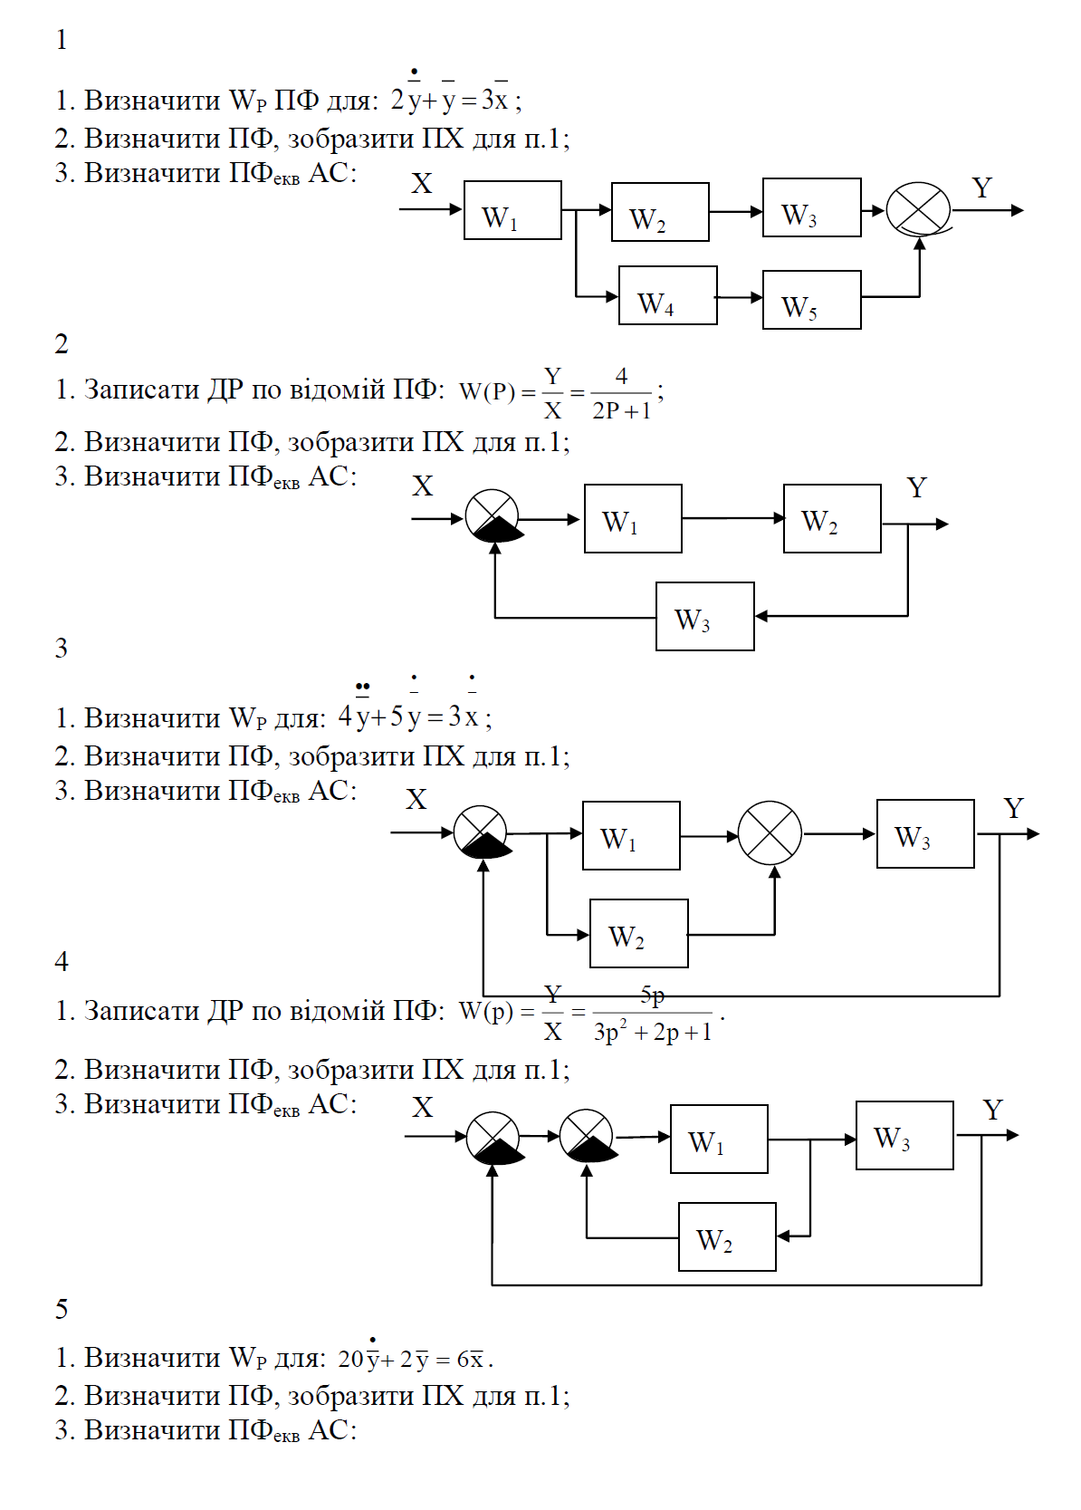

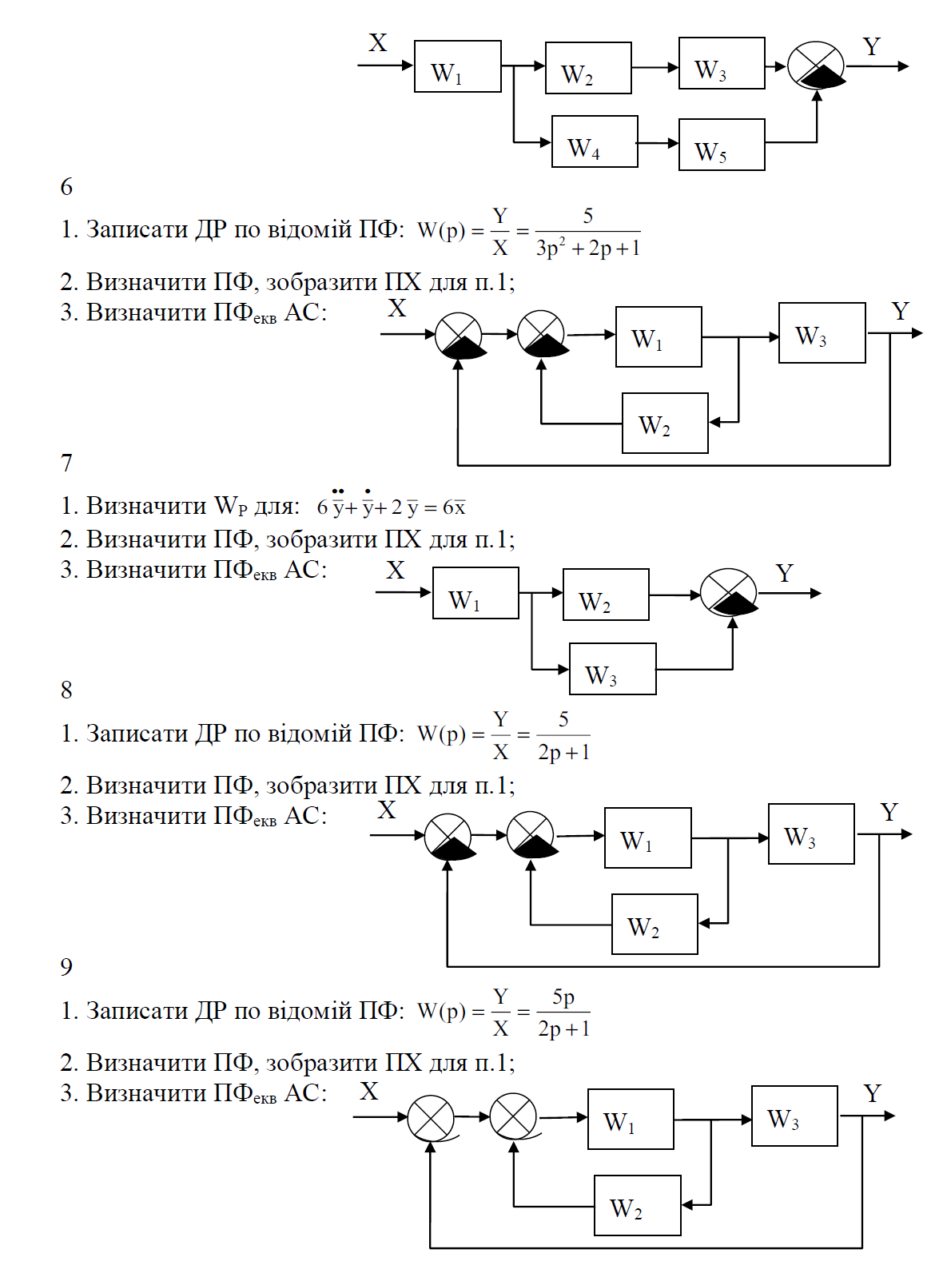

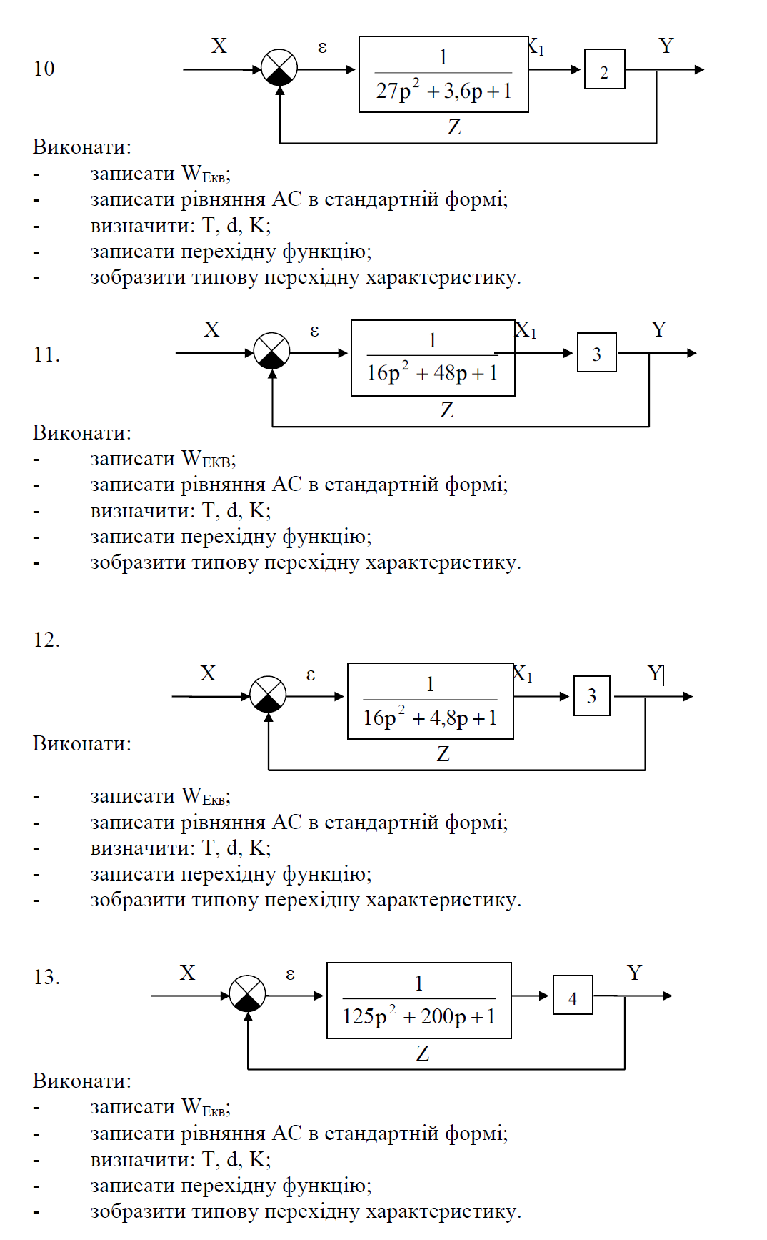

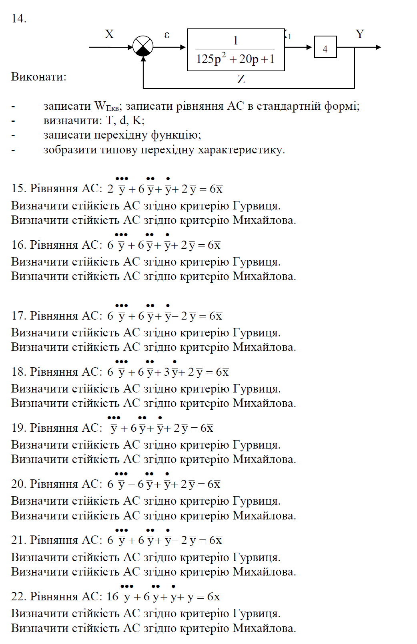

- Структурна схема вимірювального ланцюга.
- Визначити чутливість манометра зі шкалою вимірювання 1 МПа і класом точності 1,5.
- Схема і робота неврівноваженого електричного моста.
- Класи точності приладів.
- Методи вимірювання.
- Визначити максимальну наведену похибку вимірювального ланцюга складається з трьох перетворювачів з класом точності: 1, 1,2, 2.
- Схема і принцип дії пневматичного редуктора.
- Схема і принцип дії ємнісного перетворювача.
- Види похибок вимірювання.
- Визначити квадратичну наведену похибку вимірювального ланцюга, що складається з чотирьох перетворювачів з класом точності 1.
- Поріг чутливості приладу.
- Одиниці вимірювання витрати. Схема і принцип дії мірної шайби.
- Схема і принцип роботи дилатометричного вимірювача температури.
- Визначити відносну квадратичну похибку вимірювання щільності води вимірювальної ланцюгом, що складається з двох вимірювачів перетворювачів з класом точності 1 і діапазоном вимірювання 2000 (кг/м3)
- Схема і принцип дії термокондуктометричного газового детектора.
- Визначити відносну похибку визначення першого порога НКПР метану газоаналізатором з класом точності 1. Максимальна концентрація метану, вимірювана газоаналізатором відповідає НКПР і дорівнює 2,5 (%). Перший поріг відповідає 10 (%) НКПР.
- Одиниці вимірювання тиску. Схема і принцип дії рідинного трубчастого манометра
- Похибка вимірювального ланцюга.
- Визначити витрату ОТВ через насадок (зрошувач) діаметром 10 (мм) і коефіцієнтом витрати μ=0,9, якщо надлишковий тиск перед насадком становить 10 (м. вод.ст.)
- Призначення технічних, лабораторних і зразкових приладів.
- Визначити мінімальну і максимальну відносну похибку термометра, з класом точності 2,5 і діапазоном вимірювання 0÷1500 (0С).
- Структурна схема вимірювального ланцюга.
- Визначити чутливість манометра зі шкалою вимірювання 1 МПа і класом точності 1,5.
- Схема і робота неврівноваженого електричного моста.
- Класи точності приладів.
- Методи вимірювання.
- Визначити максимальну наведену похибку вимірювального ланцюга складається з трьох перетворювачів з класом точності: 1, 1,2, 2.
- Схема і принцип дії пневматичного редуктора.
- Схема і принцип дії ємнісного перетворювача.
- Види похибок вимірювання.
- Визначити квадратичну наведену похибку вимірювального ланцюга, що складається з чотирьох перетворювачів з класом точності 1.
- Поріг чутливості приладу.
- Одиниці вимірювання витрати. Схема і принцип дії мірної шайби.

Політика викладання навчальної дисципліни

- Сумлінне виконання розкладу занять з навчальної дисципліни (здобувачі вищої освіти, які запізнилися на заняття, до заняття не допускаються).
- Активна участь в обговоренні навчальних питань, попередня підготовка до практичних занять, якісне і своєчасне виконання завдань та обов’язкове виконання самостійних завдань наданих викладачем.
- Користуватися мобільними пристроями під час заняття дозволяється тільки з дозволу викладача і тільки з навчальною метою.
- Здобувач вищої освіти може переглядати рівень своїх оцінок та накопичені бали за допомогою журналу, обліку навчальних занять навчальної групи, що міститься у вільному доступі.
- Дозволяється перескладання будь-якого експрес-контролю в разі отримання незадовільної оцінки.
- Підвищення поточної оцінки дозволяється протягом 10 днів після заняття.

РЕКОМЕНДОВАНІ ДЖЕРЕЛА ІНФОРМАЦІЇ

Література
- Освітньо-професійна програма «Пожежогасіння та аварійно-рятувальні роботи» за спеціальністю 261 «Пожежна безпека» підготовки за першим (бакалаврським) рівнем вищої освіти в галузі знань 26 "Цивільна безпека". URL: http://ors.nuczu.edu.ua/images/osvitni-programi/2021/261_pg_ta_arr_bak_21.pdf
- Сучасні системи автоматичного пожежогасіння: навч. Посібник / НУЦЗУ. –Х.: ФОП Панов А.М., 2018. –276с. Дерев’янко А.А., Бондаренко С.М., Антошкін О.А., Мурін М.М., - Харків: НУЦЗУ, 2018.- 276 с. URL: http://repositsc.nuczu.edu.ua/handle/123456789/8497
- Курс лекцій «Математичне моделювання та оптимізація систем безпеки» // Укладачі: Антошкін О.А., Бондаренко С.М., Дерев’янко О.А., Литвяк О.М., Мурін М.М., Христич В.В – Харків: НУЦЗУ, 2021 http://repositsc.nuczu.edu.ua/handle/123456789/13121.
- Системи пожежної та охоронної сигналізації. Бондаренко С.М., Христич В.В., Дерев'янко О.А., Антошкін О.А. Конспект лекцій. Харків: УЦЗУ, 2008.- 136 с. URL: http://repositsc.nuczu.edu.ua/handle/123456789/8749
- Контрольно-вимірювальні прилади з основами метрології : курс лекцій / О. С. Садовий. – Миколаїв : МНАУ, 2016. – 84 с. URL: http://dspace.mnau.edu.ua/jspui/bitstream/123456789/2275/1/Kontrolno-vymiryuvalni_prylady_osnovamy_metrolohiyi.pdf .
- Теплотехнічні вимірювання і прилади : навч. посіб. / А. Ф. Курилов, В. М. Козін. – Суми : Сумський державний університет, 2015. – 189 с. URL: https://core.ac.uk/download/pdf/324243027.pdf.
- Методичні вказівки до виконання курсового проекту з дисципліни «Автоматичні системи протипожежного захисту». Бондаренко С.М., Мурін М.М., Антошкін О.А. - Харків: НУЦЗУ, 2023.- 69 с. URL: http://repositsc.nuczu.edu.ua/handle/123456789/13730
- В.І. Тошинський, М.О. Подустов, І.І. Литвиненко. Проектування систем автоматизації технологічних процесів. Харків, НТУ «ХПІ», 2006.- 412 с.
- Автоматика для запобігання вибухам та пожежам. Деревянко О.А., Бондаренко С.М., Антошкин О.А., Мурін М.М., Могільніков О.М.- Харків: АЦЗУ, 2006.- 278 с.

- ДБН В.2.5-56-2014 Системи протипожежного захисту. – К.: Міністерство регіонального розвитку та будівництва України . – 2014. – 280 с.
- ДСТУ EN 54-2:2003 Системи пожежної сигналізації. Частина 2. Прилади приймально-контрольні пожежні. Вид. офіційне. –К.: Держспоживстандарт України, 2004.
- ДСТУ EN 54-3:2003 Системи пожежної сигналізації. Частина 3. Оповіщувачі пожежні звукові. Вид. офіційне . ─ К.: Держспоживстандарт України, 2004.
- ДСТУ EN 54-5:2003 Системи пожежної сигналізації. Частина 5. Сповіщувачі теплові точкові. Вид. офіційне . ─ К.: Держспоживстандарт України, 2004.
- ДСТУ EN 54-7:2003 Системи пожежної сигналізації. Частина 7. Сповіщувачі пожежні димові точкові розсіяного світла, пропущенного світла або іонізаційні. Вид. офіційне. -К.: Держспоживстандарт України, 2004.
- ДСТУ EN 54-10:2004 Системи пожежної сигналізації. Частина 10. Сповіщувачі пожежні полум'я точкові. Вид. офіційне. -К.: Держспоживстандарт України, 2004.
- Котов А.Г. Пожаротушение и системы безопасности. Практическое пособие.- Второе издание.- К. "БРАНД МАСТЕР", 2020.- 277 с.
Інформаційні ресурси
- Сайт кафедри АСБтаІТ URL: http://www.asbit.nuczu.edu.ua
- Електронний репозитарій Національного університету цивільного захисту України: http://repositsc.nuczu.edu.ua
- Дурєєв В. О., Христич В. В., Бондаренко С. М., Маляров М. В., Корнієнко Р. В. Математична модель магнітноконтактного теплового пожежного сповіщувача. http://pes.nuczu.edu.ua/images/arhiv/35/21.pdf
- Дурєєв В. О., Литвяк О. М., Христич В. В. Математична модель терморезисторного пожежного сповіщувача. С. 286-296. http://pes.nuczu.edu.ua/images/arhiv/35/21.pdf
- Литвяк О. М., Дурєєв В. О., Дерев’янко О. А. Математичне моде- лювання нелінійних особливостей пропорційних регуляторів адап- тивних систем безпеки. – С. 104-111. https://nuczu.edu.ua/images/topmenu/science/zbirky-naukovykh-prats-ppb/ppb48/14.pdf
- Дурєєв В.О. Визначення динамічних параметрів сповіщувачів за даними експерименту. – С. 54-56. https://nuczu.edu.ua/images/topmenu/science/zbirky-naukovykh-prats-ppb/ppb46/Dureev.pdf
- Дурєєв В.О. Дослідження витратних характеристик розподільчих мереж спринклерних систем водяного пожежогасіння. – С. 48-51. https://nuczu.edu.ua/sciencearchive/ProblemsOfFireSafety/vol45/Dureev.pdf
- Meleshchenko R., Dureev V. Mathematical model of thermal fire detector with the thermistor. – С. 89-92. https://nuczu.edu.ua/sciencearchive/ProblemsOfFireSafety/vol44/Meleshchenko.pdf
- Дурєєв В. О. Дослідження гідравлічних параметрів розподільчої мережі системи водяного пожежогасіння. – С. 54-57. https://nuczu.edu.ua/sciencearchive/ProblemsOfFireSafety/vol43/dureevpdf.pdf

Розробник(и):

 | Вячеслав ДУРЄЄВ, доцент кафедри автоматичних систем безпеки та інформаційних технологій, к.т.н., доцент.

